НИУ «МЭИ»
Студент_______________
Группа_______________
Дата_______________
Кафедра Технологии металлов
Лаборатория Сварки

Отчёт по лабораторной работе № 5
ЭЛЕКТРОННО-ЛУЧЕВАЯ СВАРКА

- Цель работы
_____________________________________________________________________________
_____________________________________________________________________________
_____________________________________________________________________________
- Электронно-лучевая сварка:
_____________________________________________________________________________
_____________________________________________________________________________
_____________________________________________________________________________

Рис. 1 - Принципиальная схема вакуумной системы ЭЛУ АЭЛТК-334-12:
Насосы диффузионные ND1, ND2; Насос двухроторный Рутса NZ; Насосы пластинчато-роторные NL1, NL2, NL3; Насос турбомолекулярный NT; Клапаны VP11…VP31, VP7; Клапан напуска (натекатель) VP; Шибер; Терморезисторные датчики давления (Пирани) PT11…PT7; Трубопроводы.
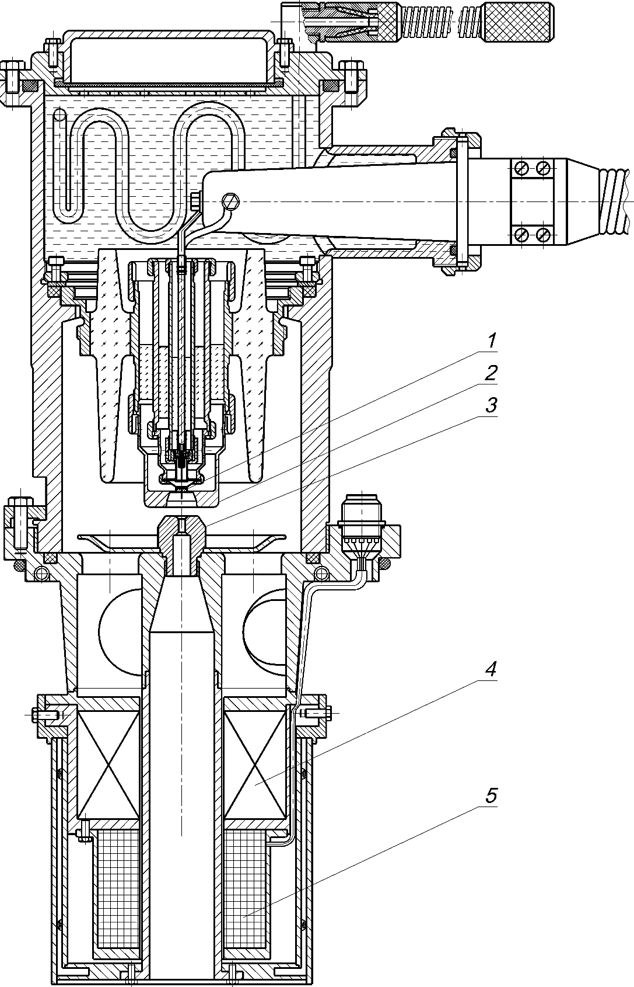

Рис. 2 – Сварочная электронная пушка ЭЛА 60/60 (мощность 60 кВт):
1-катодный узел; 2-управляющий электрод; 3-анод; 4-фокусирующая магнитная линза; 5-отклоняющая система.

- Экспериментальные данные
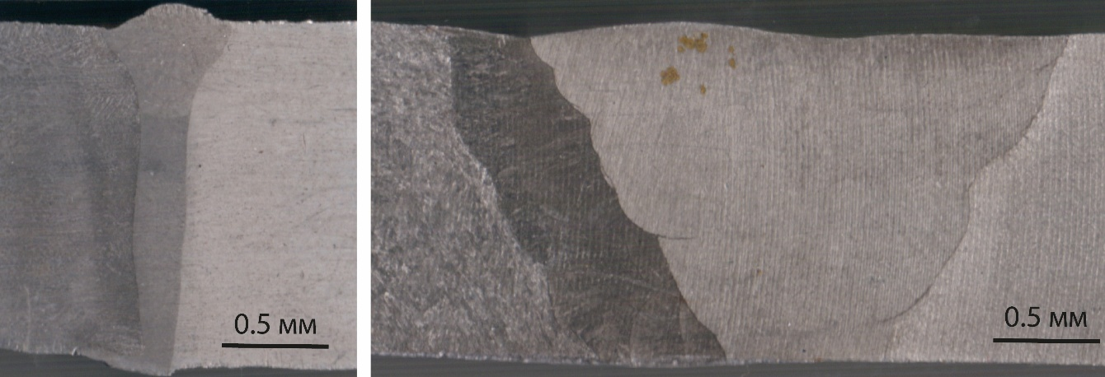
а) б)
Рис. 3 - Макрошлиф поперечного сечения образца сваренного ЭЛС (а) и АрДС (б)

Параметры режима сварки |  | Шов А | Шов Б
Свариваемые металлы
Метод сварки
Количество проходов
Глубина шва | H, мм
Площадь | F, мм²
Средняя ширина шва | В_{ср}, мм
Коэффициент формы шва | k

- Выводы по работе
_____________________________________________________________________________
_____________________________________________________________________________
_____________________________________________________________________________
_____________________________________________________________________________
_____________________________________________________________________________

Работа зачтена с оценкой ___________________
__________________ _________________
дата подпись

